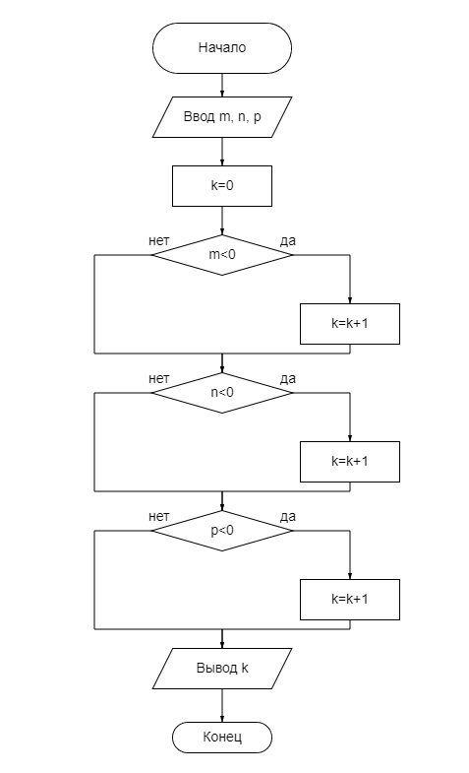

1. Ввести числовые значения переменных m, n, p
2. Определить значение k = 0
3. Если m<0, то перейти к п.4, иначе перейти к п.5
4. Вычислить: k = k + 1
5. Если n<0, то перейти к п.6, иначе перейти к п.7
6. Вычислить: k = k + 1
7. Если p<0, то перейти к п.8, иначе перейти к п.9
8. Вычислить: k = k + 1
9. Напечатать значение k
10. Конец вычислений